СОГЛАСОВАНИЕ СМЕЖНЫХ ГРАНИЦ
СЕЛЬСКИХ ПОСЕЛЕНИЙ РАЕВСКИЙ И ШАФРАНОВСКИЙ
СЕЛЬСОВЕТ МУНИЦИПАЛЬНОГО РАЙОНА
АЛЬШЕЕВСКИЙ РАЙОН РЕСПУБЛИКИ БАШКОРТОСТАН

Схема расположения листов

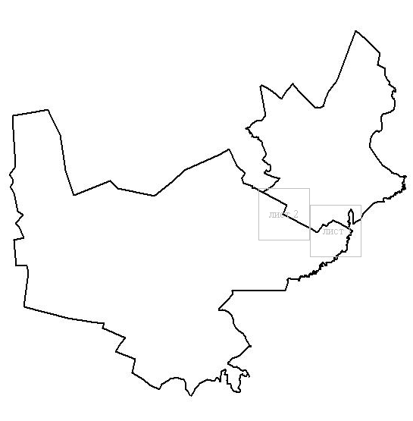

Условные обозначения

Границы сельских поселений в соответствии с Законом
Республики Башкортостан от 17.12.2004 г. № 126-з

границы сельских поселений
узловые и поворотные точки
промежуточные точки

Лист 1
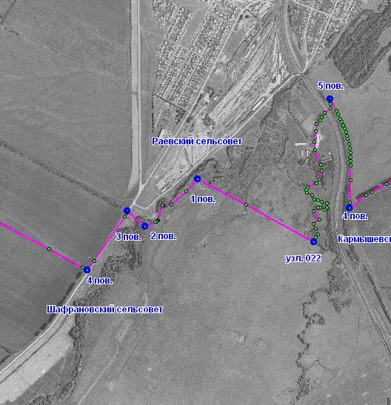

Масштаб 1: 20 000

Председатель КУС МЗИО РБ  по МР Альшеевский район  ___________ Кидрасов З.Ш.  (подпись)  «___»___________201__г.  (дата) | Глава сельского поселения Раевский сельсовет  МР Альшеевский район  ___________М.А. Тимасов  (подпись)  «___»___________201__г.  (дата) | Глава сельского поселения Шафрановский сельсовет  МР Альшеевский район  ___________Р.Р. Султанов  (подпись)  «___»___________ 201__г.  (дата)

Лист 2
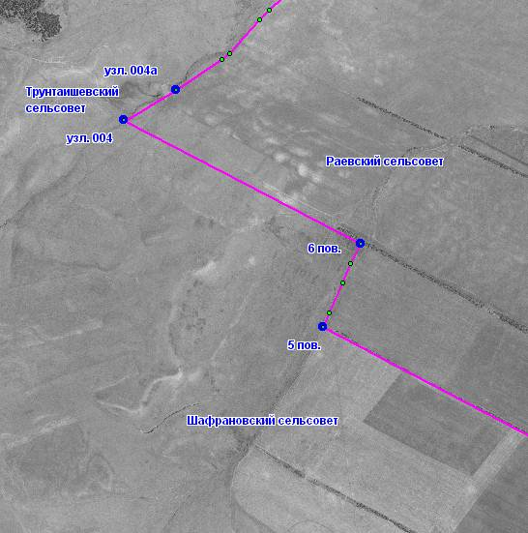

Масштаб 1: 20 000

Председатель КУС МЗИО РБ  по МР Альшеевский район  ___________ Кидрасов З.Ш.  (подпись)  «___»___________201__г.  (дата) | Глава сельского поселения Раевский сельсовет  МР Альшеевский район  ___________М.А. Тимасов  (подпись)  «___»___________201__г.  (дата) | Глава сельского поселения Шафрановский сельсовет  МР Альшеевский район  ___________Р.Р. Султанов  (подпись)  «___»___________ 201__г.  (дата)

